令和5年度愛媛県看護連盟中予地区会員研修

日時：2023年8月26日（土） 10：00～12：00
場所：ホテルマイステイズ松山ドゥエミーラ
テーマ「多様性を考えるこれからの看護・チーム作り」 ～アンコンシャスバイアスに気づく～
講師：天野淑子先生
参加者：会員76名（協力者8名含む） 非会員7名 計83名 アンケート回収72名（回収率87％）

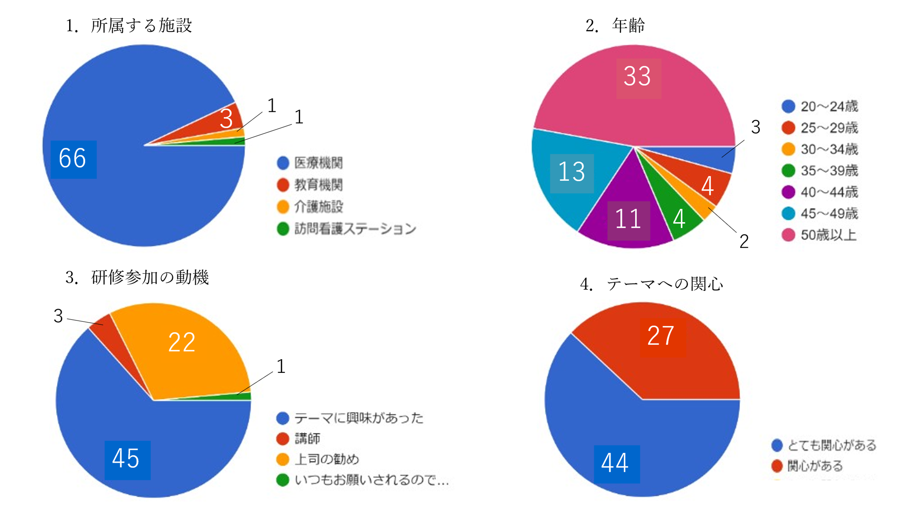
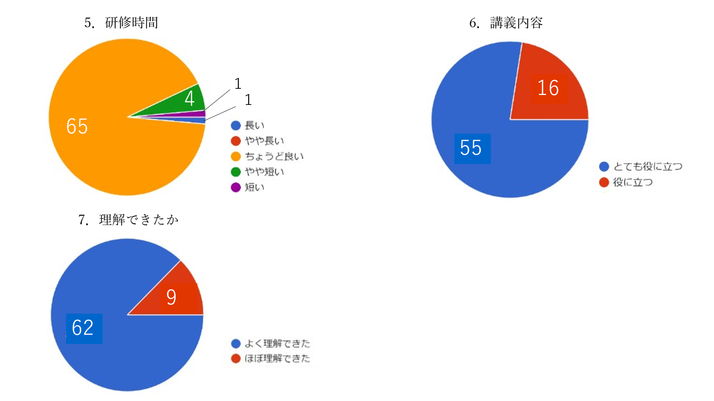
８．研修についてご意見、ご感想
・楽しく研修に参加できました。 他人の意見を聴ける貴重な機会でした。
・とても楽しくまなばせていただきました。ありございました。
・楽しい研修でした。ありがとうございました。
・ゲームをしながら楽しく学ぶことができてよかったです。
・リフレッシュにもなった
・わかりやすく楽しい研修でした
・とても楽しく研修が受けられました。
・興味深く参加できた。
・楽しく、また深く学ぶことが出来ました。
・人間関係についてとても学べました
・考え方にも多様性がある事を学びました
・また先生の他の講義も聴きたいと思います！
・実行してみたいことができた。
・とても楽しく学ぶことができ、時間もあっという間でした。ありがとうございました。
・楽しく学ぶ事が出来ました。
・自分の意見を言うことの大切を改めて気づきました
・久しぶりのグループワークでいろいろな意見が聞けて良かったです、
・普段の思考に、行動に上手く取り入れて行ければと思いました。
・客観的に捉える機会となり勉強になりました。
・ゲームを交え楽しく受講できました
・わかりやすく楽しい研修でした。
・とても楽しく出来ました。
・思い込みをなくして仕事をしていきたい。
・現場で役立てたい内容でした。ありがとうございました。
・看護を行う上で大切なことを色々な角度から学ばせて頂きました。貴重なご講義ありがとうございました。
・天野先生の話し方も勉強になりますし、内容も活用でき役立つし楽しかったです。
・グループワークが楽しかったです。
・参加して良かった。とてもタメになる講演でした。他の人にも聞かせていただきたいぐらいです。
・先生のお話がとても楽しかったです。 今日から生かせる内容でした。 自分を知る機会になりました
・自分のアンシャスバイヤスに気付き決めつけない対応や看護に生かしていきたい。
・とても楽しく、ゲームを用いて実践的な内容を学ぶことができました。 あっという間の研修で、もっと長くでも良いかなと思いました。
・色々な見方や考え方があることを、実感・認識できた。
・多様性について、わかっているつもりでも偏った考えをまだ持っていることに気付かされました。同じYESでも理由がそれぞれ違っていたので、コミュニケーションをとり互いの理解を深める努力をしたいです
・アンコンシャスバイアスによって自分自身が傷つけられたことを思い出しました。自分の思い込みや言動も見直していきたいです。
・多様性について楽しみながら考えることができた。
・無意識の思い込みが普段からあるということを認識でき、とても有意義な研修でした。
・久しぶりのグループワークで、他施設の方と交流を持てたことが良かった。また、グループワークをしたことで、実際に意見の多様性を身をもって理解することが出来た。
・グループワークで、他施設の方と交流が持て楽しかった。色々な考え方があっていいとあらためて考えるきっかけとなった。
・自分の価値観をに照らし合わせて考える良い機会になりました GWでも他の方の考え方を共有できた事も役立ちました
・これからのチーム作りの参考になります

９．今後看護連盟の研修会にどのようなテーマ、講師を取り上げて欲しいか。
・利他学について
・教育関係
・同様なテーマが良いです。
・現状の問題解決に役に立つ内容。ハラスメントや労働環境など
・労務管理
・アサーション
・夏井いつきさんに元気に生きるコツなどの公演希望
・教育に関する内容や、学生の理解に繋がる研修
・天野淑子先生
・Z世代を理解するために必要な知識。また、対応のしかた
・アサーティブについて
・管理職向けの看護管理と職員の管理について

１０．その他看護連盟に対してご意見、ご要望
・なかなか参加できる環境でないので録画配信など、希望いたします。

